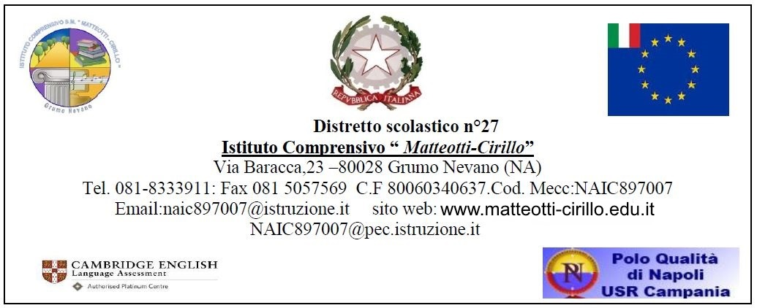

Al Dirigente Scolastico

dell’Istituto Comprensivo MATTEOTTI_CIRILLO

SEDE

**Oggetto: Sciopero generale di tutte le categorie e settori lavorativi pubblici, privati e cooperativi intera giornata del 29 gennaio 2021 indetto da S.I. COBAS – Sindacato Intercategoriale Cobas e SLAI COBAS per il sindacato di classe.Dichiarazione ai sensi dell’art. 3, comma 4, dell’Accordo Aran sulle nome di garanzia dei servizi pubblici essenziali e sulle procedure di raffreddamento e conciliazione in caso di sciopero firmato il 2 dicembre 2020.**

_ l _sottoscritt_ ________________________in servizio presso l’Istituto ______________________ in qualità di _________________________, in riferimento allo sciopero in oggetto, consapevole che la presente dichiarazione è irrevocabile e fa fede ai fini della trattenuta sulla busta paga,

**DICHIARA**

* la propria intenzione di aderire allo sciopero

(oppure)

* la propria intenzione di non aderire allo sciopero

(oppure)

* di non aver ancora maturato alcuna decisione sull’adesione o meno allo sciopero

In fede

______________ ________________________

data firma